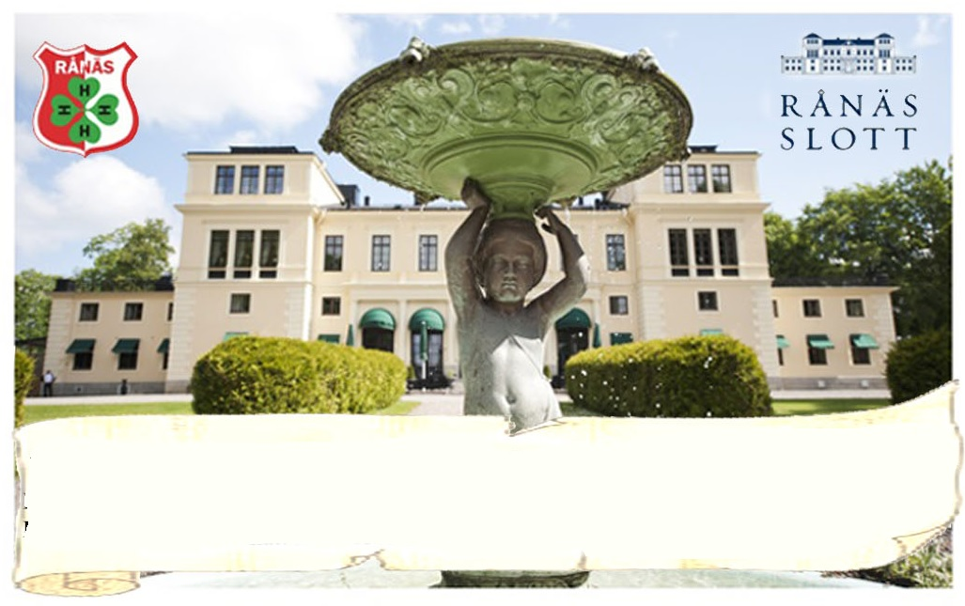

Söndag03
april

Slottsmilen och Slottsrundan i Rånäs söndag 03 april 2022
Landsvägs- och motionslopp. Söndag 03 april. Start och mål vid Rånäs slott. Kontrollmätt bana. Loppet går huvudsakligen på asfaltsväg.
Tid  11:00  11:00  11:00  11:00  11:30  11:30  11:30  11:30  12:00  12:00 | Klass  10  9  8  7  6  5  4  3  2  1 | Indelning  Pojkar 9 år och yngre, födda 2013 - senare  Flickor 9 år och yngre, födda 2013 - senare  Pojkar födda 2011-2012  Flickor födda 2011-2012  Pojkar födda 2009-2010  Flickor födda 2009-2010  Pojkar födda 2007-2008  Flickor födda 2007-2008  Män, tävlingsklass/motionsklass  Kvinnnor, tävlingsklass/motionsklass | Sträcka  750 m  750 m  750 m  750 m  1500 m  1500 m  1500 m  1500 m  10.000m  10.000m
Anmälan och anmälningsavgifter - Priser – Tävlingsbestämmelser - Information
Anmälan görs till info.ranas4h@gmail.com med angivande av NAMN, KLUBB, KLASS, och FÖDELSEÅR. Betalningen sker till BG 184-3291. Anmälan ska vara oss tillhanda senast torsdag 28 mars. Anmälningsavgiften är 200:-/deltagare i klasserna 1–2,.
Anmälningsavgiften är 100:-/deltagare klasserna 3-10. Efteranmälan kan göras på plats, senast 60 min innan start.

Minnesplakett utdelas till samtliga som fullföljer tävlingen. Segrarna i klass 1 och 2 vinner ett dygn på slottet för 2 personer. SFIF:s tävlingsregler gäller. Löpare deltar på egen risk. Arrangören och SFIF fritar sig ansvaret för skada som kan uppkomma under tävlingen.
För ytterligare information mejla info.ranas4h@gmail.com eller SMS:a eller ring 0760 – 61 77 50.
Varmt välkomna till SlottsMilen i Rånäs

